Bases de Datos 2021

Práctico VI: Repaso Pre-Parcial

Juan Cabral, Tadeo Cocucci,

Ramiro Demasi, Guido Ivetta

# Contexto

Descargar la base de datos correspondiente al práctico. En [este](https://famaf.aulavirtual.unc.edu.ar/mod/resource/view.php?id=8057) archivo comprimido hay un archivo SQL con la BD y los datos y una imagen con el diagrama:

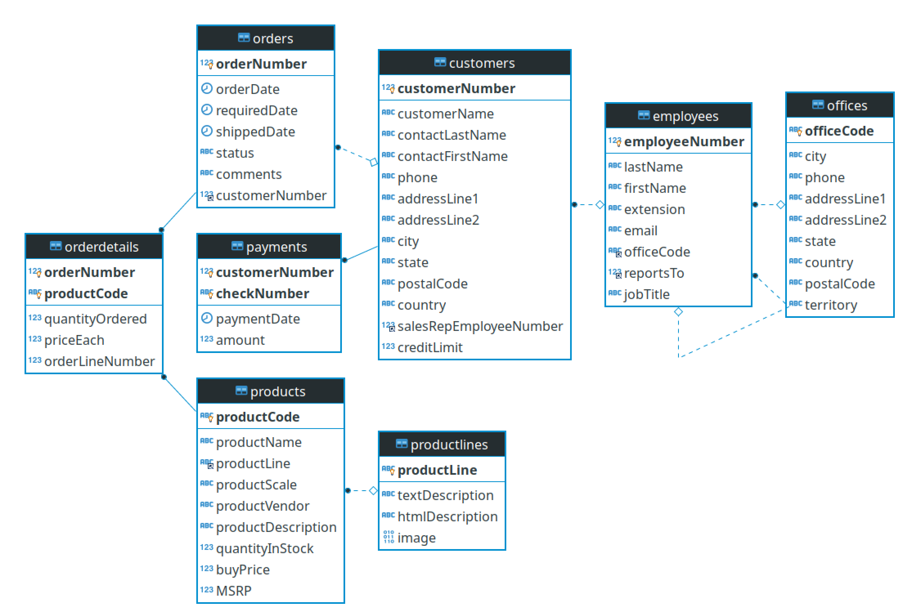

# 

# Consultas

1. Devuelva la oficina con mayor número de empleados.
2. ¿Cuál es el promedio de órdenes hechas por oficina?, ¿Qué oficina vendió la mayor cantidad de productos?
3. Devolver el valor promedio, máximo y mínimo de pagos que se hacen por mes.
4. Crear un procedimiento "Update Credit" en donde se modifique el límite de crédito de un cliente con un valor pasado por parámetro.
5. Cree una vista "Premium Customers" que devuelva el top 10 de clientes que más dinero han gastado en la plataforma. La vista deberá devolver el nombre del cliente, la ciudad y el total gastado por ese cliente en la plataforma.
6. Cree una función "employee of the month" que tome un mes y un año y devuelve el empleado (nombre y apellido) cuyos clientes hayan efectuado la mayor cantidad de órdenes en ese mes.
7. Crear una nueva tabla "Product Refillment". Deberá tener una relación varios a uno con "products" y los campos: `refillmentID`, `productCode`, `orderDate`, `quantity`.
8. Definir un trigger "Restock Product" que esté pendiente de los cambios efectuados en `orderdetails` y cada vez que se agregue una nueva orden revise la cantidad de productos pedidos (`quantityOrdered`) y compare con la cantidad en stock (`quantityInStock`) y si es menor a 10 genere un pedido en la tabla "Product Refillment" por 10 nuevos productos.
9. Crear un rol "Empleado" en la BD que establezca accesos de lectura a todas las tablas y accesos de creación de vistas.

Consultas Adicionales

Las siguientes consultas son más difíciles:

1. Encontrar, para cada cliente de aquellas ciudades que comienzan por 'N', la menor y la mayor diferencia en días entre las fechas de sus pagos. No mostrar el id del cliente, sino su nombre y el de su contacto.
2. Encontrar el nombre y la cantidad vendida total de los 10 productos más vendidos que, a su vez, representen al menos el 4% del total de productos, contando unidad por unidad, de todas las órdenes donde intervienen. No utilizar LIMIT.